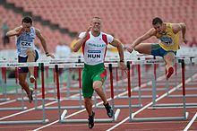

Regulamin
Szkolnego Konkursu Wychowawczo-Profilaktycznego
„Ruch to zdrowie i przyjemność”

- Organizatorem konkursu jest SU SP Miłoszewo .
- Konkurs adresowany jest do uczniów klas I – III oraz IV - VIII naszej szkoły.
- Termin trwania konkursu: od 18 maja do 31 maja 2020 roku. Ogłoszenie wyników:5 czerwca 2020 r.. Wręczenie dyplomów i nagród nastąpi po powrocie do szkoły.
- Celem konkursu jest propagowanie aktywności ruchowej i zdrowego trybu życia dzieci.
- Zadaniem uczestników jest nagranie filmiku (maks. 2 minutowy) pt. RUCH TO ZDROWIE I PRZYJEMNOŚĆ.
- Każdą pracę należy podpisać: imię i nazwisko, klasa, a następnie wysłać na adres e-mail jolanta_bryla@wp.pl lub na Messenger (Jolka Bryla lub Angelina Trelińska) W razie pytań proszę pisać na podane adresy.

ZAPRASZAMY!

